PROJE ADI | LAVİNYA MARMARA
KONU ve TARİH | - YILI ŞUBAT AYI FAALİYET RAPORU

1.PROJE TANITIMI, SİTE YÖNETİM ORGANİZASYON ŞEMASI

İstanbul ili, Büyükçekmece İlçesi, Sinanoba Mahallesi 512 ada 1 No’lu parsel üzerinde kurulu Lavinya Marmara olarak adlandırılan 17 dükkân 115 daire olarak toplam 132 adet bağımsız bölümden oluşan yapılanmanın,

Site Yönetimi Organizasyon Şeması;

 | ADET | DOLU | BOŞ | DOLU % | BOŞ %
DAİRE | 115 | 103 | 12 | 90,43 | 9,57
DÜKKAN | 17 | 7 | 10 | 41,17 | 58,83
TOPLAM | 132 | 110 | 22 | 83,33 | 16,67

Kiracı Ev | 61
Mülk Sahibi Ev | 42
Kiracı Dükkan | 7

2.İDARİ FAALİYETLER

İLAN PANOSUNA İLAN ASILMASI DURUMU
S.NO | DUYURU KONUSU |  |  | ASILMA TARİHİ | KALD.TARİHİ
1 | 4 ŞUBAT KANSER GÜNÜ |  |  | 04.02.2020 | 09.02.2020
2 | 9 ŞUBAT SIGARA BIRAKMA GÜNÜ |  |  | 09.02.2020 | 14.02.2020
3 | 14 ŞUBAT SEVGİLİLER GÜNÜ |  |  | 14.02.2020 | 16.02.2020
4 | 28 ŞUBAT SİVİL SAVUNMA GÜNÜ |  |  | 28.02.2020 | 02.03.2020
KONU |  | YAPILDI | YAPILMADI | GEREKÇE VE ÇÖZÜM
AYLIK FAALİYET RAPORUNU WEB SİTESİNE GİRİLMESİ |  | X
TALEPLERİN DEĞERLENDİRİLİP İLGİLİ BİRİMLERE BİLDİRİLMESİ |  | X
TALEPLERLE İLGİLİ ÇÖZÜM SÜRECİNİN TAKİBİ VE ÇÖZÜM ULAŞTIRILMASI |  | X
DİLEKÇELERİN VE İLGİLİ FORMLARIN ARŞİVLENMESİ |  | X
ÖNERİ VE ŞİKAYETLERİN DEĞERLENDİRİLMESİ |  | X

- Sitemizde Koronavirüs (Covid-19) için dezenfekte işlemleri yapılmaktadır.
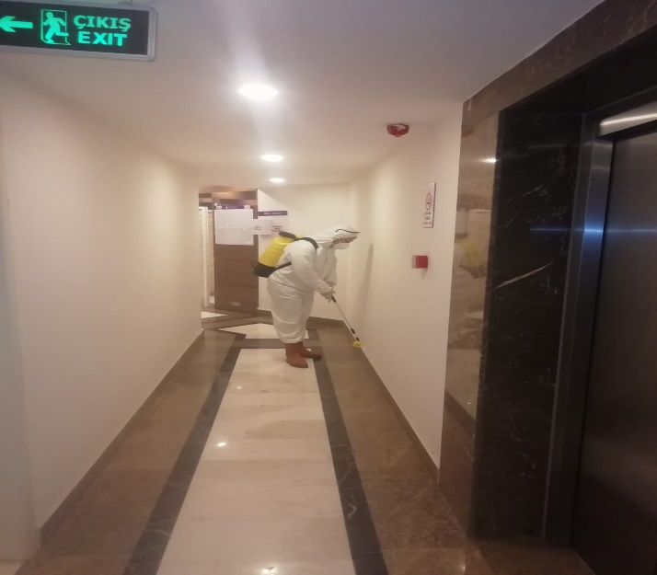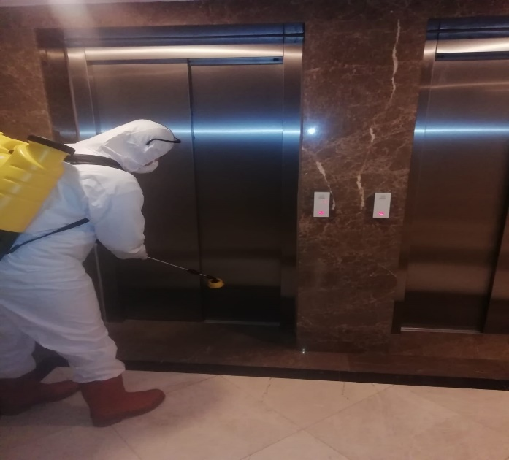
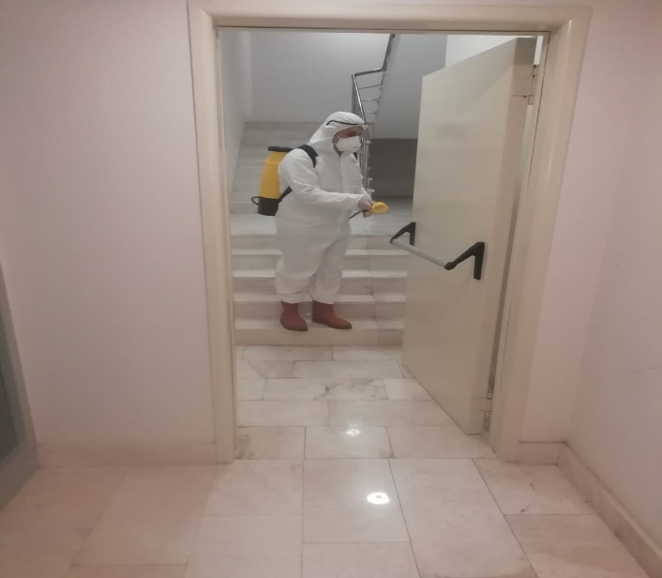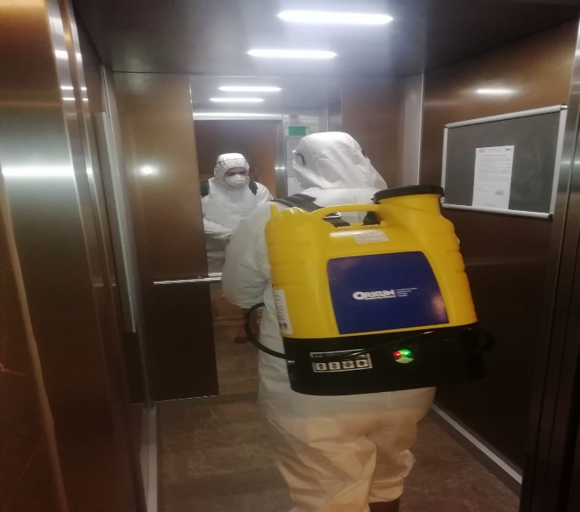
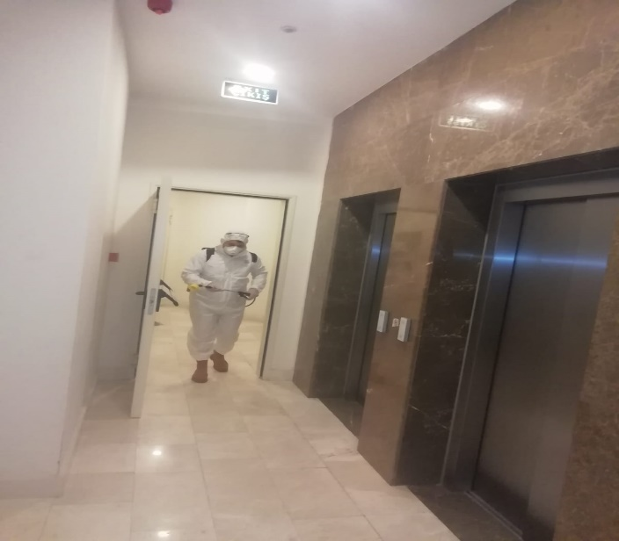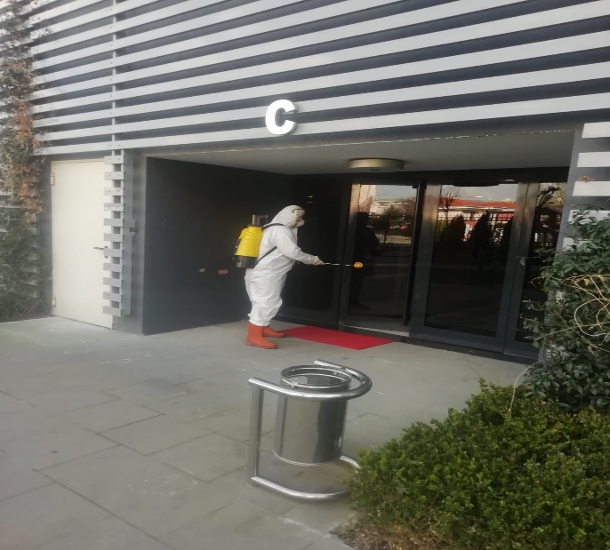
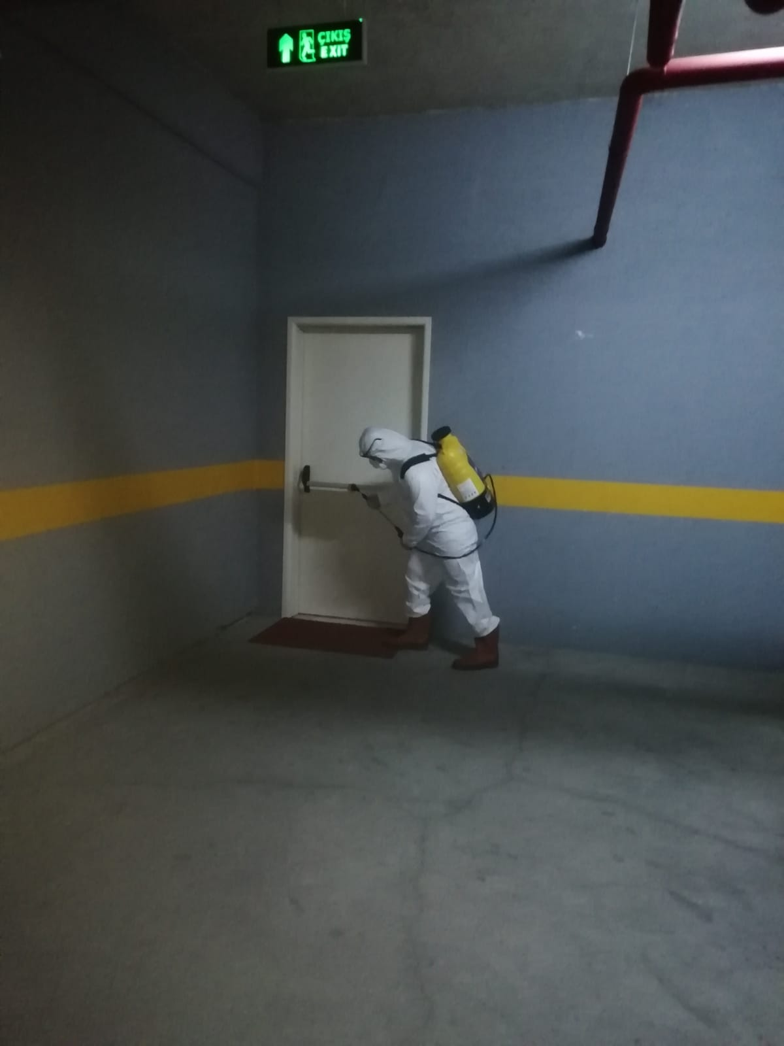
- Sitemize yeni taşınanlardan gerekli olan bilgi ve belgeler alınmakta, kat malikleri formları tanzim edilerek dosyalarına kaldırılmaktadır.
- Blok asansörlerinin genel eksiklikleri ile ilgili yüklenici firma Schindler asansör ile sık sık toplantı yapılmakta, tüm asansörlerin arıza nedenleri görüşülmekte, çözüm için koordineli çalışılarak genel eksiklikler giderilmektedir. Çalışmalar devam edecektir.
- Aidat bildirimleri ile ilgili gerekli tebliğler yapılmaktadır.
- Her ayın 1’inde ve 9’unda site sakinlerine hesap ekstreleri gönderilmektedir. Aynı ayın 10. günü ve devam eden günlerde ödeme yapmayan site sakinleri aranarak bakiyelerinin ödemesi talep edilmektedir.
- Aidat ve geçmiş dönem alacaklarla ilgili site sakinlerine uyarı yazıları mail yoluyla ve elden teslim edilerek gönderilmektedir.
- Güvenlik ve temizlik personellerine kurum içi eğitimler verilmektedir.
- Güvenlik personellerine, siteye yeni taşınan sakinlerimizle ilgili düzenlemeleri gereken taşınma formları konularında bilgilendirmeler yapılmaktadır.
- Sitede balkon demirlerine çarşaf, halı vb. eşyaları asan, halı veya sofra bezi silkeleyen daire sakinlerimize gerekli uyarılar yapılmaktadır.
- Haftalık periyodik havuz bakımı gerçekleştirilmektedir.
- İki ayda bir periyodik jeneratör bakımı gerçekleştirilmektedir.
- Haftalık olarak sitemiz peyzaj alanının bakım ve temizliği gerçekleştirilmektedir.
- Peyzaj periyodik haşere ilaçlaması gerçekleştirilmektedir.
- Aylık peyzaj, blok ve otoparkların pest kontrol işlemleri yapılmaktadır.
- Güncel olarak site sakinlerinin inşaat eksiklikleri hakkındaki şikayetleri, inşaat firması yetkililerine iletilmektedir.
- Tüm bağımsız bölümlerin enerji faturaları (bedaş) posta kutularına düzenli olarak dağıtılmaktadır.
- Tüm bağımsız bölümlerin ısınma ve su faturaları daire kapılarına dağıtılmaktadır.
- Sitemiz duyuru panolarına ay içerisindeki önemli günler ve duyuru yazıları asılmaktadır.
- Sitemizdeki ortak yaşam kuruluna aykırı olan şahsi eşyaların kaldırılması ile ilgili uyarı yazıları sitemiz sakinlerine elden imza karşılığı dağıtılmaya başlanmış ve devam etmektedir.
- 2020 yılı bütçe, ek bütçe ve kararları dairelere imza karşılığında dağıtılmış. Sitemizde ikamet etmeyen kat maliklerimize ise iadeli taahhütlü posta yoluyla gönderilmiştir.
- 21.02.2020 tarihinde bedaş tarafından yapılan altı buçuk saatlik elektrik kesintisinde sitemiz jeneratörleri devreye alınarak site sakinlerimizin günlük yaşamına engel bir durum yaşatılmamıştır.
- Emse firmasıyla yapılan sözleşme gereği periyodik hidrofor, kazan ve pompa bakımları gerçekleştirilmiştir.
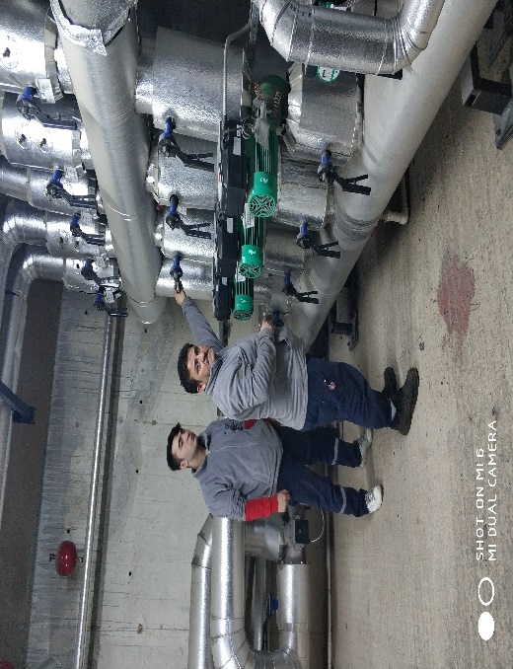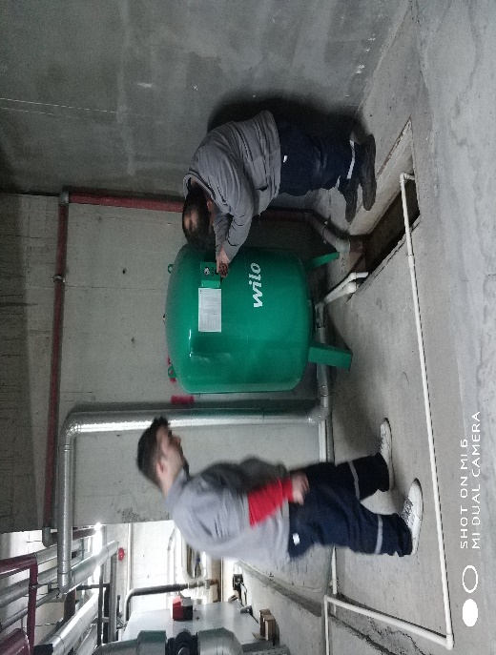
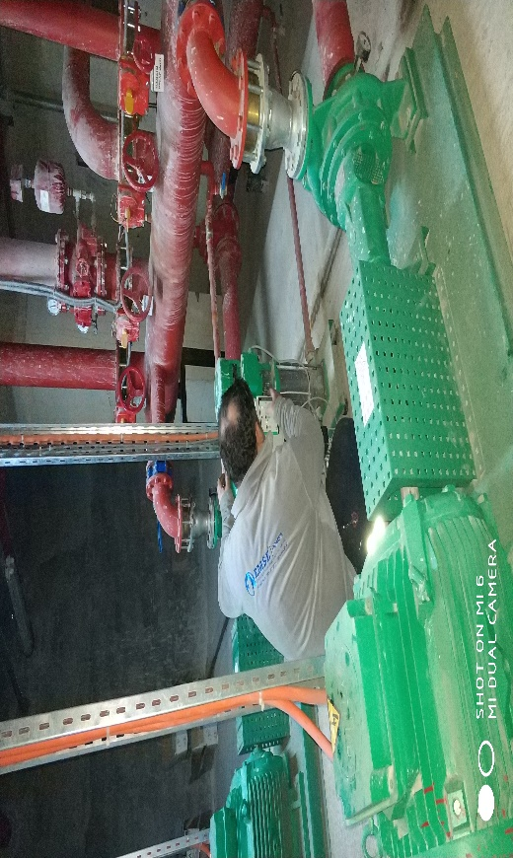

- Havuz sirkülasyon pompası alımı yapılarak, montajı gerçekleştirilmiştir.
- B blok sağ asansörün arızalı kapı sensörünün yetkili firma tarafından değişimi sağlanarak, arıza giderilmiş, asansör devreye alınmıştır.
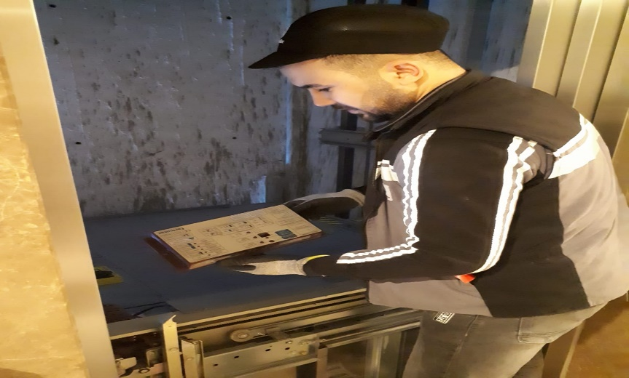
- A ve B blok ticari alanlarının pis su giderleri tıkanma sebebiyle açılarak temizlenmiştir.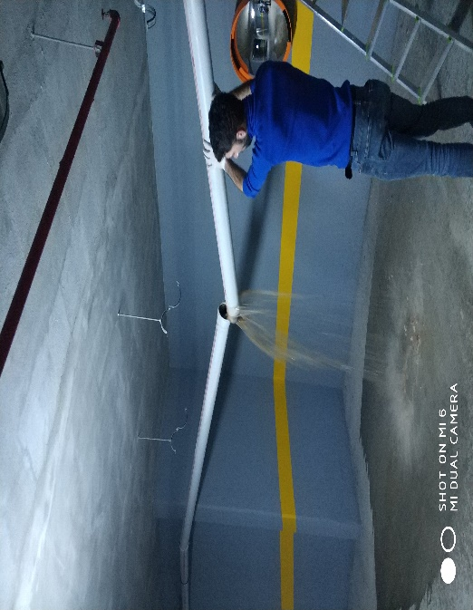 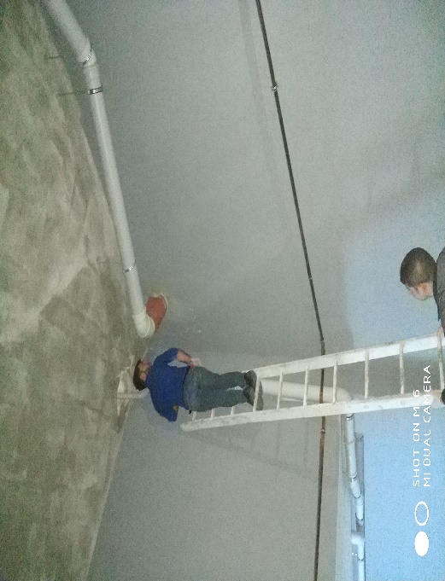
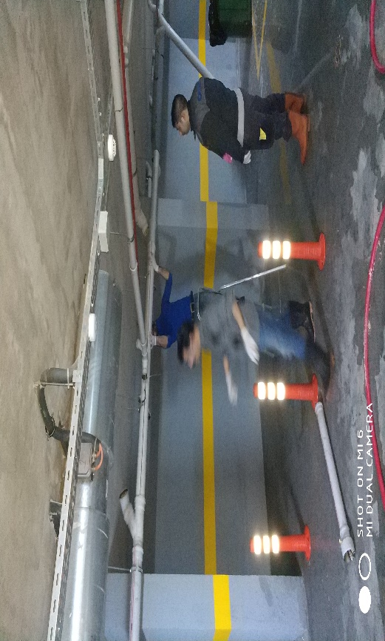
- Ticari alan otoparkı yıkanmıştır.
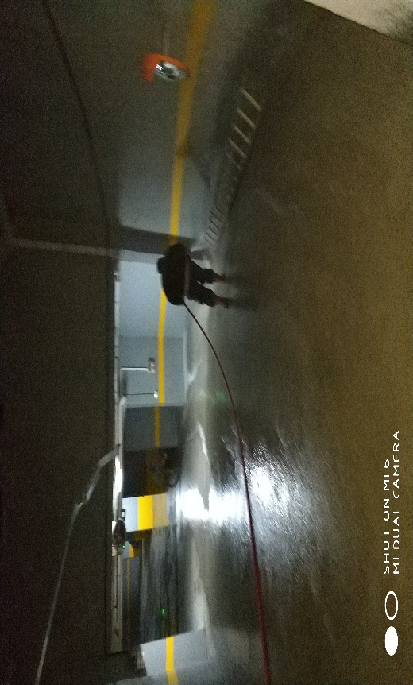

3.TEKNİK & İNŞAİ FAALİYETLER

- Çevre aydınlatma, blok içi aydınlatmalar ve kameraların kontrolleri düzenli olarak günlük kontrol edilmektedir.
- Blok içleri ve dışındaki kırık, arızalı, eksik kapı kollarının, kapı amortisörlerin değişimi ve onarımı gerçekleşmektedir.
- Hydrokim firması tarafından aylık havuz bakımı ve kimyasal takibi yaptırılmaktadır.
- Aylık havuz suyu analizi yaptırılarak, sosyal tesis duyuru panosunda site sakinlerimize ilanı gerçekleşmiştir.
- Su depoları, elektrik tesisatları, aydınlatmalar, ısıtma sistemleri odalarında bulunan kazanlar, tanklar ve motorlar her gün takip edilmekte, sistemin aksaksız bir şekilde çalışması için tüm tedbirler alınmaktadır.
- Tüm yangın tüplerinin ve yangın dolaplarının aylık periyodik kontrolleri yapılmaktadır.
- Arızalı otopark aydınlatmalarının onarımı gerçekleşmiştir.
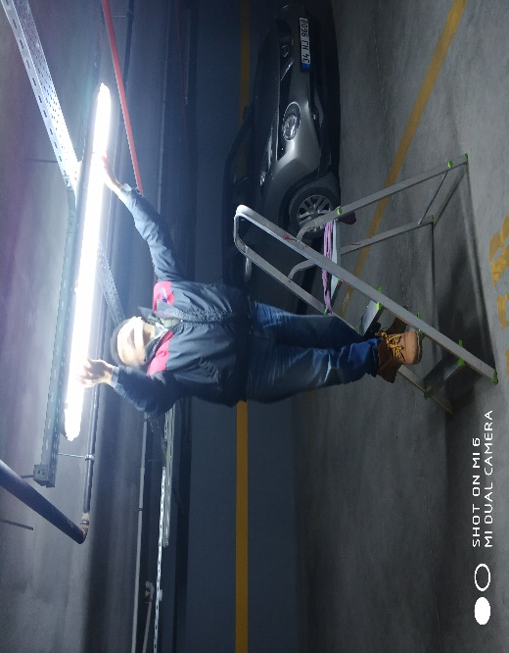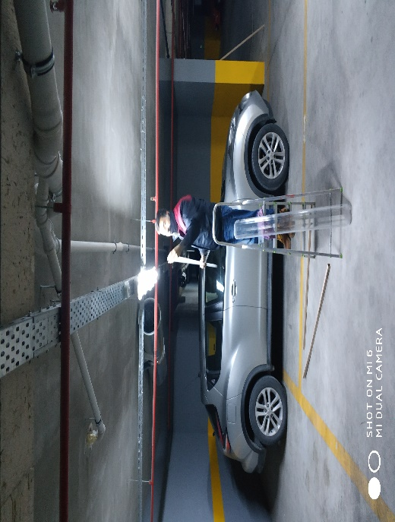
- Blok iç ve dış aydınlatma arızaları tamir edilmiş ve yerlerine yerleştirilmiştir.
- Elektrik ve mekanik odaların kontrolleri düzenli olarak günlük kontrol edilmektedir.
- Asansör kuyuları rutin olarak kontrol edilmektedir.
- Blok katlarındaki arızalı sensörler değiştirilmiştir.
- Site girişinde bulunan arızalı aydınlatmalar değiştirilmiştir.
- Spor salonunda bulunan cihazların haftalık ve aylık bakımları yapılmaktadır.
- Aylık jeneratör bakımları yetkili firma tarafından yapılmıştır.
- Haftalık jeneratör testleri ve bakımları gerçekleşmiştir.
- Blok giriş kapılarının ayar ve yağlanması gerçekleşmiştir.
- Çevre ve blok aydınlatma sistemlerinin zaman ayarları haftalık olarak gerçekleşmektedir.
- Bağımsız bölümlerim ısıtmaları talep üzerine kapatılmaya ve kısılmaya başlanmış, arızalı olanların arızası giderilmiş ve giderilmeye devam edilmektedir.
- D11 ısıtma pompası arızası giderilmiştir. Termostat ayarları yapılmıştır.
- A26 ısıtma pompası arızası giderilmiştir.
- Site girişinde bulunan aydınlatmalarının arızalı olanları değiştirilmiştir.
- D blok 2. kat arızalı aydınlatma sensörü değiştirilmiştir.
- A blok 5. kat arızalı aydınlatma sensörü değiştirilmiştir.
- Sosyal tesis havalandırma ses arızası giderilmiştir.
- D13 çocuk odası ısıtma arızası tespit edilmiş, termostat tamiri yapılarak arıza giderilmiştir.
- D5 salon camı kapanmıyordu, müdahale edilerek arıza giderilmiştir.
- C17 salon camı kapanmıyordu, müdahale edilerek arıza giderilmiştir.
- C blok 3. kat arızalı aydınlatma sensörü değiştirilmiştir.
- C blok 1. kat arızalı aydınlatma sensörü değiştirilmiştir.
BLOK  ADI | KAT  SAYISI | DAİRE  SAYISI | ASANSÖR  SAYISI |  | SENSÖR  SAYISI |  | YANGIN TÜPÜ  KG/SAYI |  | YANG.DOLABI  SAYISI | ŞAFT  DLP.SAY.
A | 8 | 42 | 2 |  | 48 |  | 1KG/ 14 |  | 7 | 44
B | 7 | 32 | 2 |  | 36 |  | 1KG/ 5 |  | 5 | 34
C | 6 | 29 | 2 |  | 30 |  | 1KG/ 6 |  | 6 | 31
D | 6 | 28 | 2 |  | 36 |  | 1KG/ 6 |  | 6 | 30
SOS.TESİS | X | X | X |  | 1 |  | 1KG/ 2 |  | 2 | X
OTOPARK | X | X | X |  | 47 |  | 1KG/10 |  | 10 | 4
TOPLAM |  |  | 8 |  | 198 |  | 42 |  | 36 | 143
PERSONEL SAYISI | GÖREV YERİ | ÇALIŞMA SAATLERİ | ELEKTRİK/MEKANİK/İNŞAİ/TESİSAT
BÜTÇELENEN |  |  | ÇALIŞAN SAY. |  |  |  | ORTAK MAHALLER |  | 09.00 – 18:00
 |  | 1 | ORTAK MAHALLER  BAKIM PERİYODU
BAKIMI |  | 1
BAKIMI YAPILACAK EKİPMAN ADI |  |  |  | KURUM/KİŞİ |  | BAKIM PERİYODU |  | BAKIM YAPILMA DURUMU
ASANSÖR |  |  |  | SCHDİNLER |  | HER AY |  | YAPILDI
BASINÇ KAPLARI – MOTORLAR |  |  |  | EMSE |  | ALTI AYDA BİR |  | YAPILDI
JENERATÖR |  |  |  | AKSA |  | İKİ AYDA BİR |  | YAPILDI
HAVUZ |  |  |  | HDROKİM |  | İKİ HAFTADA BİR |  | YAPILDI

4.GÜVENLİK FAALİYETLERİ

CİHAZ ADI | CİHAZ DURUMU |  |  | KONTROL |  | CİHAZIN FAALİYET DURUMU |  |  | AÇIKLAMA
 | VAR | YOK | CİHAZIN  KONTROL TARİHİ |  | ÇALIŞIYOR |  | ÇALIŞMIYOR | GEREKÇE
SES KAYIT SİSTEMİ (SANTRAL) |  | X
BARİYER SİSTEMİ | X |  |  |  | X
OTOMATİK ARAÇ GEÇİŞ SİSTEMİ (OGS) | X |  |  |  | X
PLAKA TANIMA SİSTEMİ (PTS) |  | X
ÇEVRE GÜVENLİK KAMERALARI | X |  |  |  | X
YÖNETİM OFİSİ KAMERALARI |  | X
TURNİKELİ YAYA GEÇİŞ SİSTEMİ | X |  |  |  | X
SİTE YAYA GİRİŞ KAPILARI/KARTLI GEÇİŞ SİSTEMİ | X |  |  |  | X
DAHİLİ HAT SİSTEMİ (İNTERKOM) | X |  |  |  | X

- Güvenlik hizmetleri ORKUN ŞİRKETLER GRUBU tarafından 4 kişilik kadro ile 24 saat esasına göre gündüz bir kişi, gece iki kişi olacak şekilde sağlanmaktadır.
- 5188 sayılı Özel Güvenlik Hizmetlerine Dair Kanun doğrultusunda güvenlik hizmeti uygulamaları yapılmaktadır.
- Sitede güvenlik kameraları ile 7/24 olarak izleme yapılmak üzere sistem kurulmuştur.
- Site sakinlerinin evlerine misafir olarak gelen kişilerin kaydı tutulmakta, daire sakinine haber verilmeden hiç kimse gönderilmemektedir.
- Eşya taşımaları bizzat güvenlik görevlileri ve güvenlik şefi tarafından takip edilmekte, asansör ve bina içerisinde meydana gelebilecek hasarlar ile ilgili tüm tedbirler alınmaktadır.
- Bariyer sistemi revize edilerek amacına uygun çalışması sağlanmıştır.
- Ayrıca Güvenlik Personellerine, Orkun Şirketler Grubu tarafından;
- Hizmet esnasında davranış şekilleri,
- Görev yerlerindeki uyulması gereken kurallar,
- Telefon ile konuşma kuralları,
- Güvenliğin tanımı, giriş çıkış kontrolü, vardiya değişimi,
- Kılık, kıyafet, teçhizat,
- Fiziki güvenlik tedbirleri, ilk yardım konularında belirli aralıklarla kurum içi eğitim hizmetleri verilmektedir.
5.TEMİZLİK FAALİYETLERİ

PERSONEL SAYISI |  | GÖREV YERİ | ÇALIŞMA SAATLERİ | CAMCI/MAKİNACI/MEYDANCI/TEMZ.PERS.
BÜTÇELENEN | ÇALIŞAN SAY. | ORTAK MAHALLER | 08:00 -17:00
 | 2

ALAN | CİNS | İŞLEM | Her Gün | Her Hafta | Aylık
Dış Alan Sert Zemin | Taş | Süpürme | X
Dış Alan Ekili Alan | Bitki | Çöp Toplama | X
Dış Alan Çöp Kovaları | Metal | Boşaltılması | X
Dış Alan Çöp Kovaları | Metal | Yıkama |  | X
Dış Alan Çöp Konteyner | Metal | Yıkama |  | X
Dış Alan Aydınlatmaları | Lambalar | Nemli Silme |  |  | X
Dış Alan Yürüme Yolları | Taş | Yıkama |  |  | X
Dış Alan Oturma Bankları | Ahşap | Nemli Silme | X
Teknik Hacimler |  | Nemli Silme Zemin |  |  | X
Sosyal Tesis | Seramik, Ahşap Metal | Nemli Silme, Islak Paspaslama, Yıkama | X
Dış Alan Yol Kenarları | Izgaralar | Yıkama |  |  | X
Dış Alan Yol Kenarları | Kameralar | Nemli Silme |  | X
Kat Holleri | Seramik | Islak Paspaslama | X
Yangın Merdivenleri | Brüt Beton | Islak Paspaslama |  | X
Servis Merdivenleri | Seramik | Islak Paspaslama |  | X
Çöp Toplama |  |  | X
Asansörler | Kabin Temizliği | Nemli Silme, Zemin Temiz | X
Ortak Alan Cam Yüzeyler | Cam | Nemli Silme |  | X

Lavinya Marmara Sitesine Orkun Şirketler Grubu tarafından yönetim hizmeti verilmesiyle birlikte temizlik faaliyetine başlanmıştır. 4 blok sosyal tesis, otopark temizliği ile ilgili yapılan işlemler;
- Yangın merdivenleri ve koridorları temizlenmiştir.
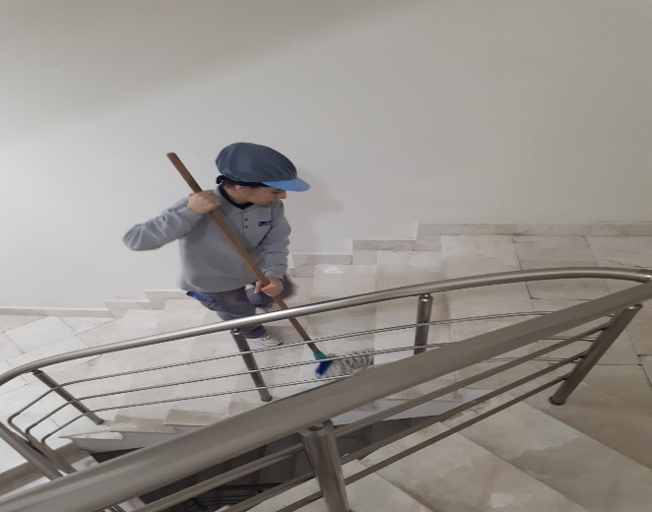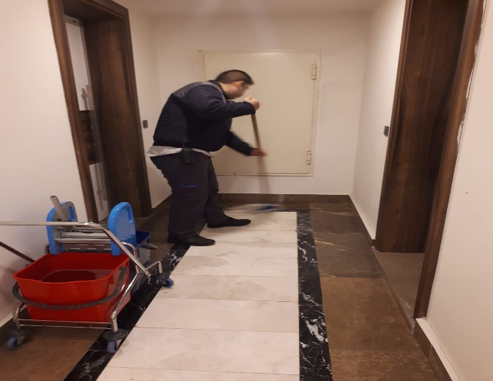
- Peyzaj alanı temizlenmiştir.
- Otopark temizlenmiştir.
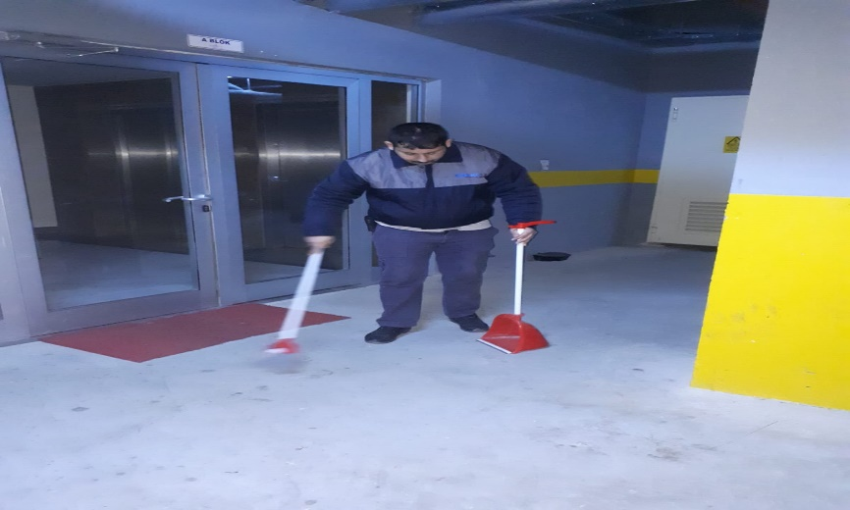

- Merdiven korkulukları temizlenmiştir.
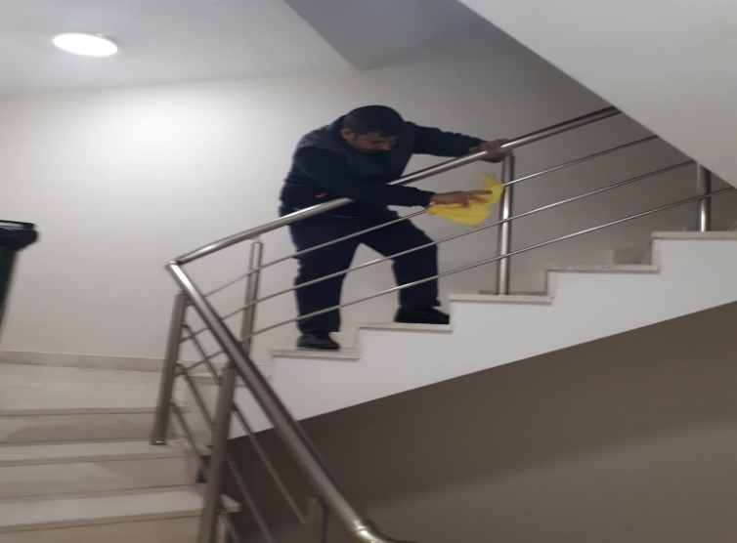
- Yangın kapıları ile şaft kapakları temizlenmiştir.
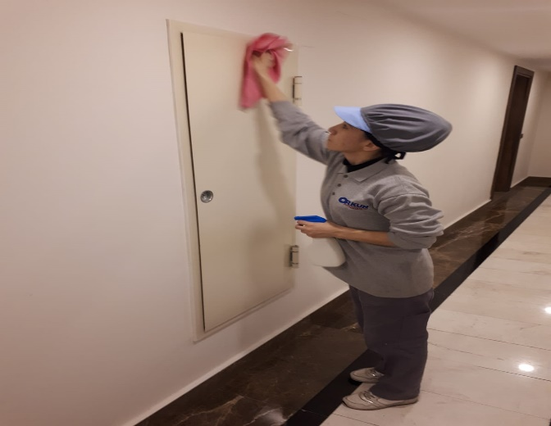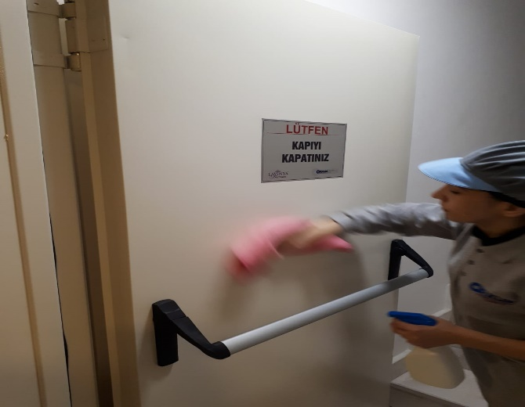

- Çöpler toplanmıştır.
- Blok giriş sahanlıkları temizlenmiştir.
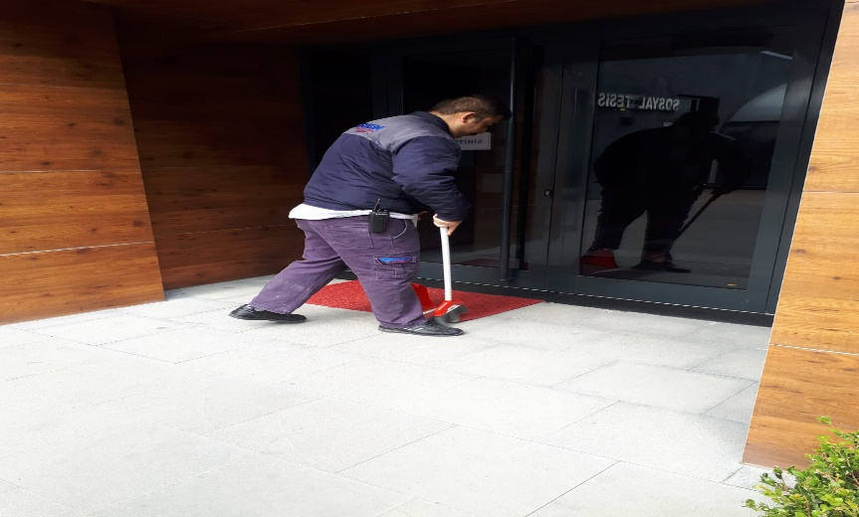
- Blok giriş bölgesi, asansör ve kapıları temizlenmiştir.
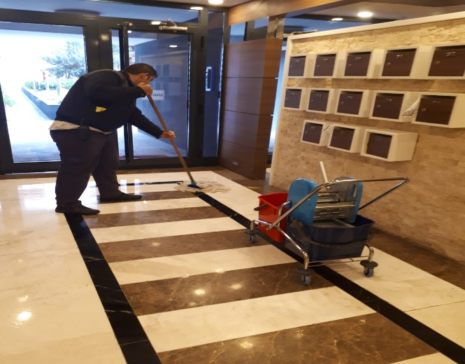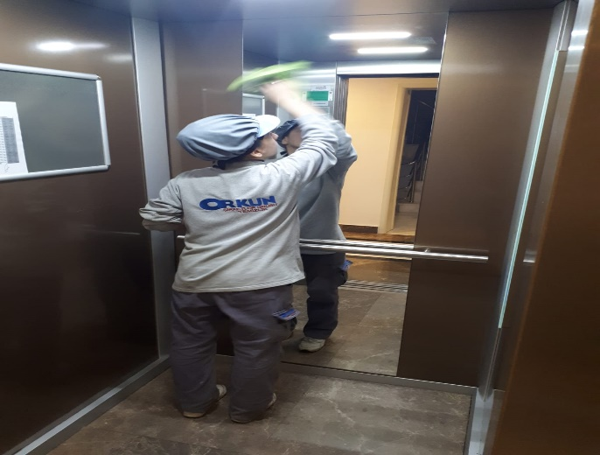
- Yol temizliği yapılmıştır.
- Genel dış temizlik yapılmıştır.

- Sosyal tesisin temizliği yapılmıştır.
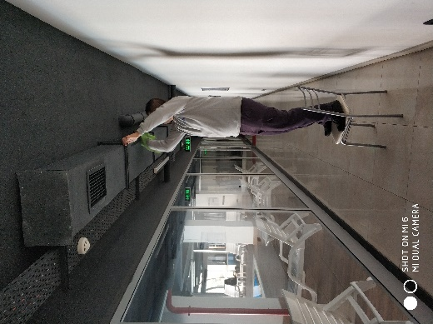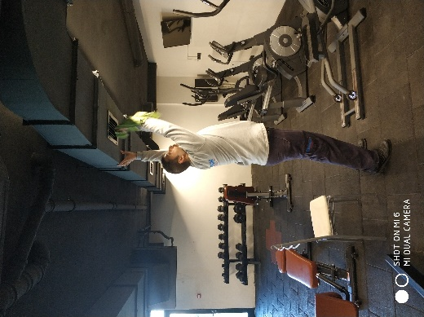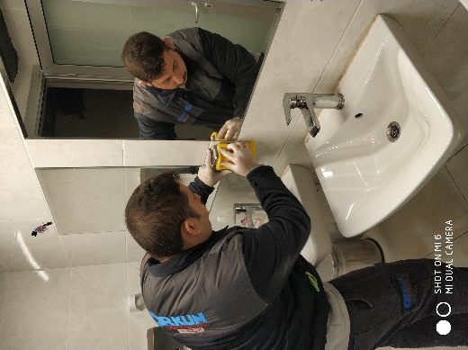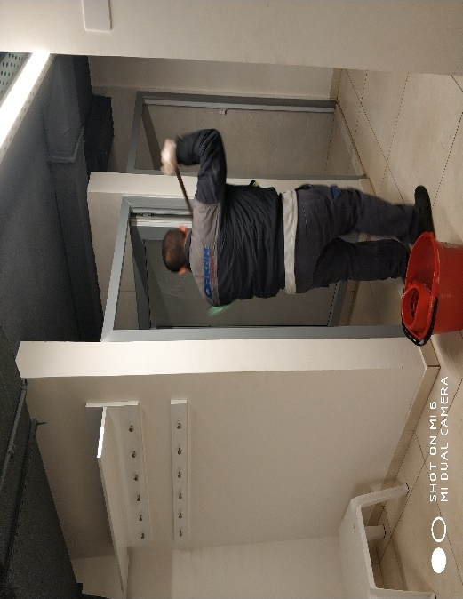
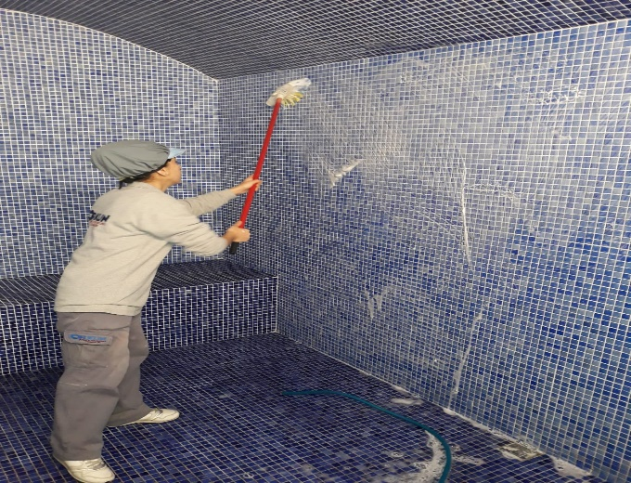
- Site sakinleri tarafından blok aralarına, şaftlara ve yangın merdivenlerine bırakılan malzemelerin sakinlere duyurularak kaldırılması sağlanmaktadır.
- Yangın dolaplarının temizliği yapılmıştır.
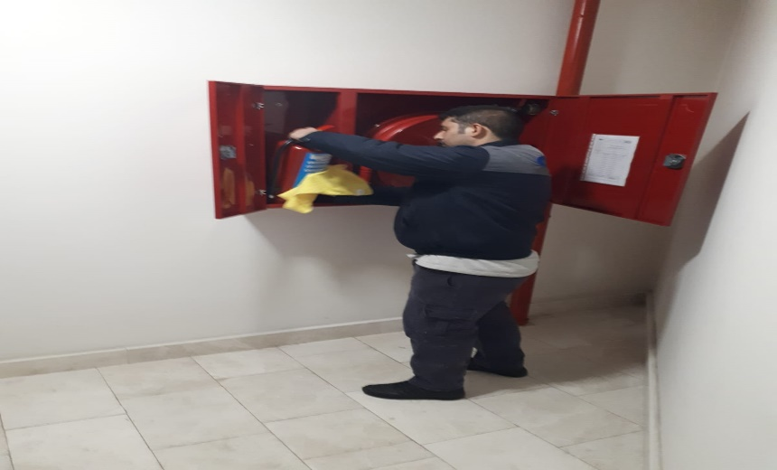
n. Blok sığınak mazgallarının temizliği yapılmıştır.
o. Havuz dezenfekte ve temizliği yapılmıştır.
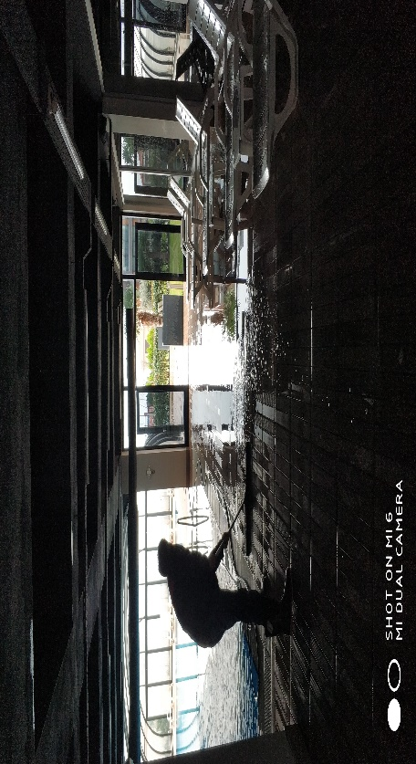
p. Dükkan önlerinin temizliği yapılmıştır.
r. Otopark acil çıkışlarının temizlenmesi sağlanmıştır.
s. Otopark giriş bariyerin temizliği yapılmıştır.
t. Otopark giriş ızgaraları temizlenmiştir.
u. Elektrik sayaç odaları temizlenmiştir.

6.BAHÇE VE PEYZAJ HİZMETLERİ

HİZMET SATIN ALARAK |  |  |  | PERSONEL ÇALIŞTIRARAK |  |  |  |  |  | PERSONEL SAYISI
X |  |  |  |  |  |  |  |  |  | BÜTÇELENEN |  | ÇALIŞAN
YEŞİL ALAN M² |  | AĞAÇ SAYISI |  |  |  |  |  |  | MEVSİMLİK ÇİÇEK SAYISI
2900 m2 |  | VAR OLAN |  |  | YENİ DİKİLEN |  |  |  | VAR OLAN |  | YENİ DİKİLEN
 |  | 133 |  |  |  |  |  |  | X
TOPLAM
ÇİM BİÇME  MAKİNE SAYISI | GARANTİ  SÜRESİ | AYLIK YAKIT  TÜKETİMİ |  |  |  |  |  | ÇİM BİÇME MAKİNESİ BAKIMI
0 |  | LİTRE | BİRİM FİYAT |  | TUTAR |  | YAPILDI |  | YAPILMADI |  | GEREKÇE
SULAMA TEMİNİ |  |  |  | SULAMA TÜRÜ |  |  |  | OTOMATİK SULAMA TÜRÜ
ŞEBEKE | TANKER | SONDAJ | ELLE |  | OTOMATİK |  | DAMLA  SULAMA |  | OTOM.-YR.OTOM.FISKIYE
X |  |  |  |  | X |  | X |  | X |  | X
AYLIK SU TÜKETİMİ |  |  |  | SULAMA KONTROLÜ
KULLANILAN  SU MİKTARI | BİRİM FİYAT | TUTAR | YAPILIYOR |  | YAPILMIYOR |  | GEREKÇESİ
0 |  |  |  |  | X |  | SEZON DIŞI (KIŞ MEVSİMİ)
HİZMET KONUSU |  |  |  | YAPILDI |  | YAPILMAKTA |  | YAPILMADI |  | GEREKÇE
DİKİLİ AĞAÇLARIN BUDANMASI |  |  |  | X
AĞAÇ DİPLERİNE KAZIK ÇAKILARAK İPLERLE BAĞLANIP SABİTLENMESİ |  |  |  | X
YEŞİL ALANLARIN YABANİ OTLARDAN TEMİZLENMESİ |  |  |  | X
AĞAÇ DİPLERİNİN ÇAPALANMA İŞLEMİNİN YAPILMASI |  |  |  | X
ÇALI GRUPLARININ ÇAPALANMA İŞLEMİ YAPILMASI |  |  |  | X
SULAMA İŞLEMİ YAPILMASI |  |  |  |  |  | X |  |  |  | SEZON DIŞI
İLAÇLAMA İŞLEMİ YAPILMASI |  |  |  | X
ÇİM BİÇME İŞLEMİ YAPILMASI |  |  |  |  |  | X |  |  |  | SEZON DIŞI

- Tüm blokların, otoparkın ve peyzaj alanının periyodik haşere ilaçlamaları gerçekleştirilmektedir.

- Haftada bir kez periyodik olarak dışarıdan hizmet alarak peyzaj alanlarının bakımı yaptırılmaktadır.
